NASTAVA 3.B SRIJEDA 25.3.

MATEMATIKA
Vježbamo i uživamo u svom znanju.
Radna bilježnica str. 94 cijela.
Opet ćeš zamoliti roditelje da ti isprave i pregledaju.
Netočno riješene zadatke prepiši u bilježnicu i ponovno riješi točno.

HRVATSKI JEZIK
Glasno pročitaj priču od jučer u udžbeniku str.106.
Riješi zadatak u radnoj bilježnici str. 94.
Nacrtaj livadu punu proljetnica u ormarić, u svoju bilježnicu.

TZK
Vježbaj uz TV program.

VJERONAUK
Izmoli svoju najdražu molitvu za sve bolesne ljude i one koje je zadesio potres u Hrvatskoj.

ENGLESKI JEZIK
Pročitati tekst u udžbeniku str. 39.
U bilježnicu nacrtaj 4 prijevozna sredstva u Londonu i prepiši rečenice u kojima su odgovori na postavljena pitanja.
PLAN PLOČE:
Transport in London
London taxi Tube ( underground train)
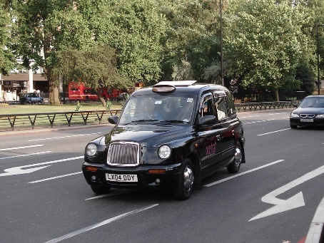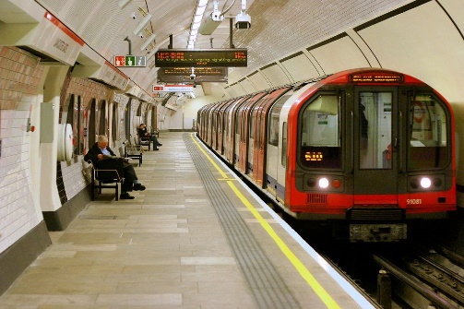
Rickshaw Ferry
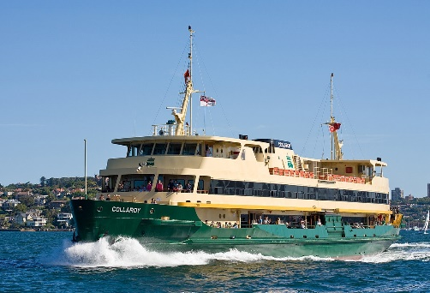

Answer the questions:
- What do the taxi drivers know?
- Where are the Tube tunnels?
- What does a rickshaw driver do?
- Where does the ferry go?

